**Kupní smlouva**

uzavřená podle § 2079 a násl. zákona č. 89/2012 Sb., občanský zákoník

**I.  
Smluvní strany**

**Základní umělecká škola P. J. Vejvanovského, Hlučín**

sídlo: U Bašty 613/4, Hlučín, 748 01

zastupující: BcA. Jan Huszár, ředitel školy

IČ: 00849910

bankovní spojení: č. účtu: 26838821/0100

kontaktní osoba: BcA. Jan Huszár

(dále „objednatel“)

A

**Pavel Orlík**

sídlo: Nábřeží SPB č.499, Ostrava-Poruba, 708 00

zastupující: Pavel Orlík

IČ: 69613354

DIČ: CZ7705075554

zapsána ŽL

bankovní spojení: 88888111 / 5500, Raiffeisen Bank a.s.

kontaktní osoba: Pavel Orlík

(dále „dodavatel“)

**II.  
Předmět plnění**

1. Dodavatel se zavazuje dodat objednateli zboží na základě nabídky ze dne 18.11.2019, která je nedílnou součástí této smlouvy uvedená v příloze č. 1.
2. Objednatel se zavazuje zboží uvedené v tomto článku od dodavatele odebrat a zaplatit za něj dodavateli dohodnutou kupní cenu.

**III.  
Cena plnění a platební podmínky**

1. Cena plnění (cena celkové dodávky) je stanovena dohodou ve výši 155 000 Kč bez DPH (*slovy: jednostopadesátpěttisíc korun českých)*. Daň z přidané hodnoty 21 % činí 32 550 Kč. Celková cena včetně DPH činí **187 550 Kč** (*slovy: Jednostoosmdesátsedmtisícpětsetpadesát korun českých včetně DPH*).
2. V ceně je zahrnuta doprava do místa plnění, kterým je sídlo objednatele.
3. Splatnost faktur činí 14 kalendářních dnů. Faktura bude doručena včetně dodacích listů spolu se zbožím k provedení kontroly dodaného zboží, poté budou dodací listy potvrzeny.
4. Faktura musí obsahovat následující náležitosti dokladu:

* označení faktury a číslo,
* název, sídlo, IČ a DIČ dodavatele a název, sídlo a IČ objednatele,
* předmět plnění a den dodání zboží
* písemný potvrzený doklad (dodací list) o předání zboží v místě plnění
* označení bankovního spojení dodavatele,
* udání ceny zboží,
* fakturovanou částku,

a další náležitosti řádného účetního a daňového dokladu ve smyslu zákona č. 235/2004 Sb., o dani z přidané hodnoty, ve znění pozdějších předpisů a § 435 občanského zákoníku.

1. V případě, že faktura nebude obsahovat náležitosti uvedené v odstavci 4, nebo bude obsahovat nesprávnou cenu zboží či nesprávné datum splatnosti, je objednatel oprávněn vrátit fakturu v době její splatnosti zpět dodavateli. Dodavatel je povinen fakturu opravit a v případě, že by oprava činila fakturu nepřehlednou, vystaví fakturu novou. Opravenou nebo novou fakturu zašle dodavatel objednateli. Lhůta splatnosti počíná běžet znovu od opětovného doručení náležitě doplněné, opravené či nově vyhotovené faktury.

**IV.**

Společně se zbožím uvedeným v čl. II. této smlouvy je dodavatel povinen dodat objednateli při předání zboží v místě plnění dodací listy/předávací protokol.

**V.  
Smluvní pokuty a úroky z prodlení**

1. Pokud dodavatel dodá zboží, uvedené v příloze této smlouvy po termínu uvedeném v čl. VI této smlouvy, je povinen zaplatit objednateli smluvní pokutu ve výši 200,- Kč *(slovy: dvě stě korun českých)* za každý byť započatý den *(kalendářní)* prodlení. V případě, že dodavatel nesplní svůj závazek dle čl. VII odst. 2 této smlouvy v uvedené nebo stranami písemně dohodnuté lhůtě, zaplatí objednateli smluvní pokutu ve výši 200,- Kč *(slovy: dvě stě korun českých)* za každý byť započatý den prodlení.
2. V případě prodlení objednatele s placením faktury za dodané zboží v termínu a výši dle čl. III této smlouvy je dodavatel oprávněn požadovat po objednateli zákonný úrok z prodlení.

**VI.  
Termín plnění**

Zboží dodá dodavatel do místa plnění objednateli, resp. pověřené kontaktní osobě objednatele v místě plnění, nejpozději dne: 5. 2. 2020.

**VII.  
Odpovědnost dodavatele za vady zboží**

1. Každou zjištěnou vadu zboží uvedeného v čl. II této smlouvy objednatel písemně reklamuje u dodavatele. Dodavatel se na základě písemné reklamace objednatele zavazuje odstranit vadu zboží ve lhůtě písemně dohodnuté s objednatelem, jinak nejpozději do 30 dnů od doručení reklamace ze strany objednatele.
2. Pokud jde o právo z odpovědnosti za vady, má objednatel vůči dodavateli tyto nároky:
   1. žádat bezplatně odstranění vady v rozsahu uvedeném v reklamaci,
   2. žádat bezplatně dodání chybějícího zboží,
   3. žádat nové bezvadné plnění, pokud reklamovanou vadu není možné odstranit z technického nebo ekonomického hlediska,
   4. na poskytnutí slevy odpovídající rozdílu ceny vadného a bezvadného zboží,
3. V ostatním platí pro uplatňování a odstraňování vad příslušná ustanovení občanského zákoníku (zejména § 2099 a násl. občanského zákoníku).
4. Vlastnické právo objednatele ke zboží, jakož i nebezpečí škody na zboží přechází na objednatele v době, kdy převezme zboží od dodavatele.

**VIII.  
Závěrečná ujednání**

1. Tato smlouva se uzavírá na dobu určitou do uplynutí záruční doby a může být změněna písemně formou vzestupně číslovaných dodatků k této smlouvě.
2. Další práva a povinnosti obou smluvních stran, jakož i právní vztahy touto smlouvou neupravené se řídí příslušnými ustanoveními občanského zákoníku.
3. Tato smlouva nabývá platnosti a účinnosti dnem jejího podpisu a je vyhotovena ve 2 vyhotoveních, z nichž 1 obdrží objednatel a 1 dodavatel.

V Ostravě-Porubě dne 16. 1. 2020 V Hlučíně dne 16. 1. 2020

Pavel Orlík BcA. Jan Huszár

Dodavatel Objednatel

**Příloha č. 1**

**Tabulka:**

|  |  |  |  |  |  |
| --- | --- | --- | --- | --- | --- |
| **Č.** | **Název** | **ks** | **Cena ks**  **Bez DPH** | **Cena celkem** | **Záruka** |
|  |  |  |  |  |  |
| **2.** | **DELL 7040 – i5 6th generace**  **Záruka 36 měsíců, včetně kompletní instalace** | **1** | **7 750 Kč** | **155 000 Kč** | **36** |
|  |  |  |  |  |  |
|  | **Cena celkem vč. 21% DPH** |  |  | **187 550 Kč** |  |

**Pracovní stanice DELL 7040 SFF**

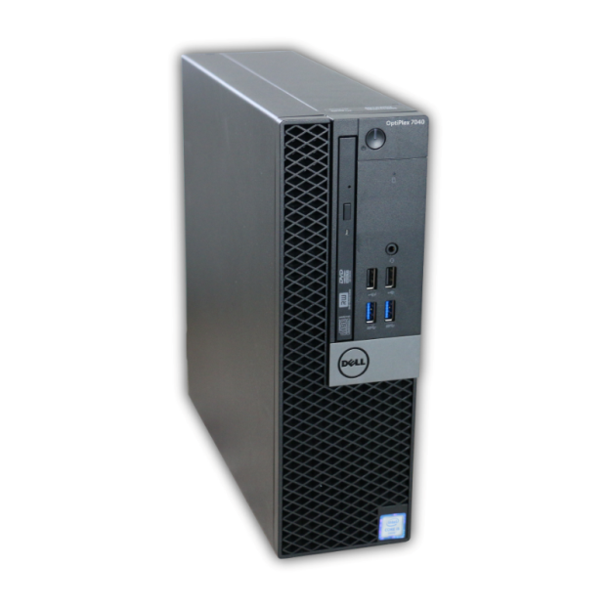

|  |  |
| --- | --- |
| **Typ komponenty** | **Popis komponenty** |
|  |  |
| Procesor | **CPU Intel Core i5-6500 – 6th generace – 3.2GHz** |
| Základní deska | **DELL** |
| Paměť | **8GB DDR3** |
| Pevný disk | **Systém: 256GB SSD – 550Mb/s** |
| Grafická karta | **Intel HD Graphics 4600** |
| Skříň | **DELL SFF** |
| LCD | **N/A** |
| Klávesnice + myš | **Klávesnice USB / myš s kolečkem USB** |
| Před-instalovaný OS | **MS OEM Windows 10 PRO SP1 64-bit Czech 1pk DSP** |

**Upřesnění rozsahu prací v ceně kalkulace výše:**

**Instalace OS Windows 10**

**Instalace ovladačů**

**Aktualizace systému**

**Aktivace OS**

**Instalace Adobe Reader**

**Instalace ESET Endpoint a aktivace licence**

**Dovoz.**

**V ceně není obsaženo:**

**Instalace jednotlivých stanic v místě včetně zakablování.**

**Předpoklad cca ½ hodiny na jednu stanici.**

**Cena práce tohoto typu je 400 Kč bez DPH včetně dovozu osob a materiálu.**

**Drobný materiál – kabely, redukce, roller trubky, lišty apod. bude přesně oceněn po samotné instalaci. Odhadem se bude jednat o částku 1 500 Kč bez DPH.**

**PC stejného typu a ze stejné modelové řady.**

**PC budou otestovaná (RAM+HDD+USB), včetně instalace OS a všech dostupných aktualizací. Součástí dodávky budou všechna instalační média.**

**Zajištění 3-letého záručního servisu a garance 5-ti letého pozáručního servisu zástupcem vítězného dodavatele.**

**Jsme firma s 18-ti letým působením na trhu - jistota zajištění výše uvedených garancí servis.**